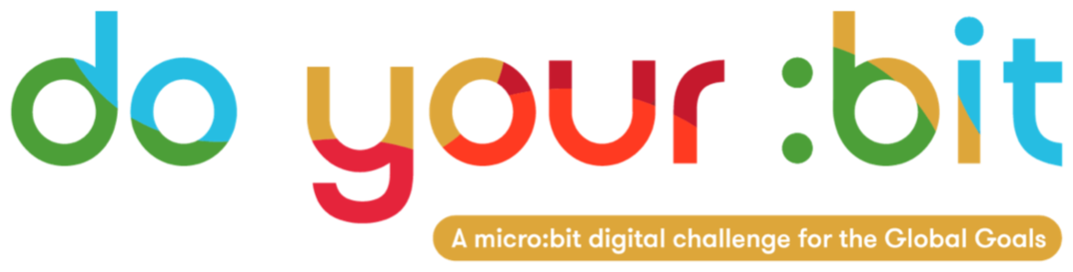

UN 지속가능발전목표를 소개합니다.

UN 지속가능발전목표를 소개합니다.

이 안내 자료를 사용해서 학생들과 함께 UN 지속가능발전목표에 대해 소개하고 설명할 수 있습니다.
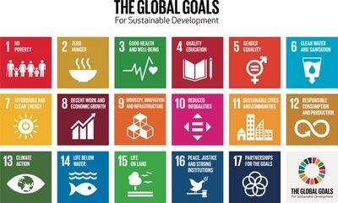

UN 지속가능발전목표란?
UN 지속가능발전목표는 모두 함께 지구를 보호하면서 개발하자는 전 세계 국가들의 노력이라고 할 수 있습니다.
지속가능발전목표(Sustainable Development Goals (SDGs) 또는 Global Goals)는 UN에 가입된 193 개 나라들이 2015년에 함께 결의한 국제적인 합의 내용으로서, 모두 17개의 주제로 이루어져 있습니다.
지속가능발전목표는 가장 큰 규모의 국제 협약으로서, 전 서계 국가들의 가난, 빈곤, 불평등을 뿌리 뽑고, 건강을 보호하며, 기후 변화를 방지하기 위한 국제적인 결의입니다.

소개 동영상
다음은 지속가능발전목표가 무엇인지와 왜 필요한지에 대해서 이야기하는 짧은 동영상입니다. 학생들에게 보여주고, 다음 활동들 중 한 가지를 골라 학생들과 함께 해보세요.
지속가능발전목표를 소개하기에 좋은 방법 중 한 가지 애니메이션으로서 Ken Robinson 이 작성한 내용을 Malala Yousafzai 가 소개합니다.
https://www.youtube.com/watch?v=cBxN9E5f7pc

활동 1: 지속가능발전목표를 달성하기 위해!

이 활동에서 학생들은, 자신들이 어떤 것이든 다 할 수 있다는 가정하에, 지속가능발전목표들을 달성할 수 있는 방법들을 탐색하게 됩니다.
8-11세, 30분
Use whole group discussion and small group work to explore the Goals, understand why they exist, learn about some of the impacts and challenges and use the concept of super powers to explore how ideas for solutions can contribute to positive change.

1. Group discussion
- 왜 이러한 지속가능발전목표들이 수립되었는지 소개합니다.: 지속가능발전이란 무엇인지, 누가 그리고 왜 이러한 지속가능발전목표 동영상들을 만들고 소개하는지
- 지속가능발전목표를 달성하기 위한 전 세계 사람들의 노력과 그 효과를 예시로 제시하고, 어떻게 변화를 이끌어 낼 수 있었는지를 소개합니다. 예시 :
  - 플라스틱 쓰레기를 아무렇게나 던져 버리면 결국에는 바다를 오염시키고 해양 생물들을 죽이게 되는데, 플라스틱 쓰레기들을 재활용함으로써 바다를 깨끗하게 만들고 새로운 플라스틱을 만들어 낼 수 있는 지구의 자원을 더 적게 사용할 수 있습니다.
  - 짧은 거리를 자동차를 타고 이동하는 것은 불필요한 환경 오염을 만들어 낼 수 있으므로, 짧은 거리는 걸어서 이동합니다.
- 문제 해결 상황과 해법들을 제시합니다. 이 활동에서 학생들은 지속가능발전목표들을 해결하는데 무엇이든지 가능한 수퍼 파워를 가졌다고 가정하고 활동합니다. 예시:
  - The ability to freeze the Arctic Ocean or to create a super fast growing species of tree, or to create a huge machine to clean the rivers and oceans of plastic waste.

2. 작은 모둠 활동
작은 모둠 토론 활동에서는 아이디어들을 서로 교환합니다.
- 학생들에게 지속가능발전목표들들 중 한 가지를 선택하도록 하고, 그 문제를 해결하기 위한 방법들을 생각해보라고 제시합니다. 예시:
  - 기후 변화 - 북극의 겨울이 따뜻해지고, 북극의 바다가 1년 내내 얼지 않게 되면서 동물들의 서식지들이 파괴되어가고 있습니다.
  - 수중 생물 - 큰 바다들이 쓰레기로 오염되었고, 바다에서 사는 생물들을 죽이고 바다 생물들의 서식지를 파괴하고 있습니다.
- 학생들은 짧은 토론 활동을 통해서 그러한 문제들을 해결하는데 도움이 되는 수퍼 파워에 대해서 서로 이야기 할 수 있습니다.
- 학생들은 학급 게시판에 붙일 수 있도록 만들어진 큰 종이에, 자신들의 지속가능발전목표와 수퍼 파워에 대해 작성하면서 서로 함께 이야기합니다.

3. 피드백 평가
- 각 모둠의 대표 학생들이 그 모둠의 활동 결과를 전체에 발표합니다.
- 모든 모둠의 결과물들을 모은 후, 지속가능발전목표 관련 학급 게시판에 게시합니다.

활동 2: 대통령이 되어보자!

학생들은 이 활동을 통해서 지속가능발전목표들이 왜 필요한지에 대해 토론하게 됩니다.
11-13세, 15분
질문 제시 : ‘지금 우리 지역/나라/세계가 직면하고 있는 가장 큰 문제는 어떤 것일까요?' (적절하게 선택 가능)
이 질문에 대해서 어떻게 생각하는지 학생들에게 질문합니다. 다른 사람들의 입장과 관점에서 충분히 생각해 볼 수 있도록 유도합니다. - “여러분이 그 나라의 대통령이라고 생각해보세요!”. 작은 모둠으로 학생들이 서로 토론할 수 있는 시간을 준 후, 그 모둠의 대표 의견(문제)들을 발표하라고 제시합니다. 그 내용(문제)들을 교실 앞 칠판에 쓸 수 있습니다.
학생들에게 UN 지속가능발전목표 개요를 보여줍니다.(이 가이드의 아래에서 다운로드 가능합니다.) 학생들이 제시한 의견(문제)들을 UN의 지속가능발전목표들과 비교합니다. 어떤 목표들이 학생들이 제시한 의견(문제)들과 관계가 있을까요?
학생들이 많은 수업이라면, 17 명의 학생들을 교실 앞에 칠판을 바라보게 등이 보이도록 세웁니다. 17 명의 학생들은 UN 지속가능발전목표가 적혀진 17 장의 종이를 한 장씩 앞에 들고 있습니다. UN 지속가능발전목표들과 관련한 의견(문제)들이 제시되면, 그 학생은 다른 학생들을 바라보는 방향으로 뒤로 돕니다.
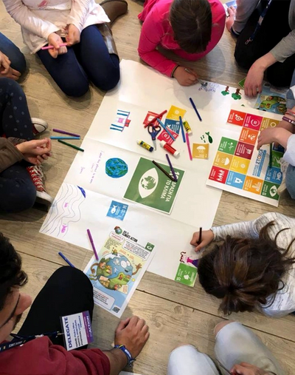

활동 3: 생활속 지속가능발전목표

이 활동에서 학생들은, 지속가능발전목표들을 달성하는데 도움이 되는 방법들과 그렇게 했을 때 변하게 될 미래에 대해서 탐색하게 됩니다.
8-13세, 30분

1. 시작 토론
5 분: 학생들에게 질문하기: “2030 년에는 몇 살이 되나요?” 그 때가 UN 지속가능발전목표(SDGs)들을 달성하는 목표 연도입니다.
학생들에게 개인별로 질문하고, 모둠별로 토론하도록 지도해주세요.: “여러분들은 2030 년에 무엇을 하고 있을까요? 어떤 직업을 가지고 있을까요? 어떤 것을 공부하고 싶으세요? 여러분의 시간을 어떻게 사용하고 있을까요?”

2. 지속가능발전목표 소개
5 분: 모둠 토론이 끝나면, 모둠별 토론 내용을 전체 학생들에게 발표하도록 해주세요.
학생들에게 UN 지속가능발전목표 개요를 소개하며(아래에서 다운로드 가능), 질문합니다. "우리의 미래 생활이나 삶이 UN 지속가능발전목표들과 관계가 된다는 것에 대해서 어떻게 생각하나요? 여러분들의 미래의 생활 모습들 중에서 어떤 부분들이 지속가능발전목표들과 관련되어 있을까요?" 예를 들어, 선생님이 되고 싶은 학생들은 지속가능발전목표 중 4번 목표인 교육 불평등을 해결하는 것이 도움이 될 것입니다. 엔지니어가 장래희망인 경우에는 11번 목표인 지속가능 도시와 주거지 문제를 해결하는 것이 관련이 될 수 있습니다.

3. 지속가능 개발 나라 설계
10 분: 학생들에게 지속가능 개발 나라를 설계하려고 한다는 설명을 합니다. 2030년에 지속가능발전목표들과 관련한 문제들이 해결되었을 때, 우리 나라의 모습이 어떻게 바뀌어있을지를 상상해서 모둠별로 그려보도록 합니다. 모둠별로 서로 토론하도록 지도합니다. “여러분의 나라가 미래에 어떻게 되기를 원하시나요? 인구 수, 환경 문제, 천연 자원 문제 등과 관련해서 상상하고 생각해보세요. 예를 들어, 학교, 병원, 수자원, 쓰레기 처리 시스템, 안전한 도로 교통 등을 생각해 볼 수 있습니다."
학생들에게 큰 종이를 주고, 거기에 그 나라의 모습을 그려 보도록 합니다. 모든 모둠들이 지속가능발전목표 개요 자료를 반드시 참고할 수 있도록 해서, 모든 문제들을 해결하고 달성할 수 있는 학교 병원과 같은 기관 및 시설, 도로 항만 철도와 같은 사회 기반 시설들도 함께 설계할 수 있도록 해주세요. 모둠이 많을 경우, 국가별로 합쳐 대륙으로 결합시킬 수도 있습니다!

4. 피드백 평가와 토론
10 분: 모둠별로 활동 시간을 가진 후에, 모두 함께 모입니다. 다른 모둠에게 각 모둠이 설계한 나라에 대해서 설명하고, 다른 학생들로부터 의견을 받습니다.
어떤 지속가능발전목표들이 해결되었는지 생각해보고, 어떤 목표들이 해결되지 못했는지 생각해봅니다. 예시:
- 각각의 나라들은 건강 및 웰빙 생활과 관련하여 어떤 것들이 개선되었나요?
- 모든 사람들이 소외되지 않고, 모든 사람들이 함께할 수 있는 나라로 어떻게 설계가 되었을까요?
- 자연 보호를 할 수 있는 나라로 어떻게 설계가 되었을까요?
하지만, 생각해주세요. 이러한 생각과 아이디어들은 쉽지가 않고, 완벽한 답은 없습니다! 학생들이 만들어 낸 것들에 대해서 질문하고, 칭찬하고, 개선할 수 있는 것들에 대해서 이야기하며 자신감을 심어주세요.
학생들이 자신들이 설계한 나라들을 수정하거나 개선할 수 있는 시간들을 더 줄 수도 있습니다. 모든 활동이 마무리되면, 학생들의 결과물들을 게시하고 함께 축하해주세요! 여러 개의 나라들이 있으면 대륙이나 전 지구로 묶을 수도 있습니다!

UN 지속가능발전목표 개요 다운로드​
​
​

